4 Всероссийский дистанционный конкурс среди классных руководителей
на лучшие методические разработки воспитательных мероприятий.

Конспект

внеклассного мероприятия для начальных классов
«День Возрождения карачаевского народа»

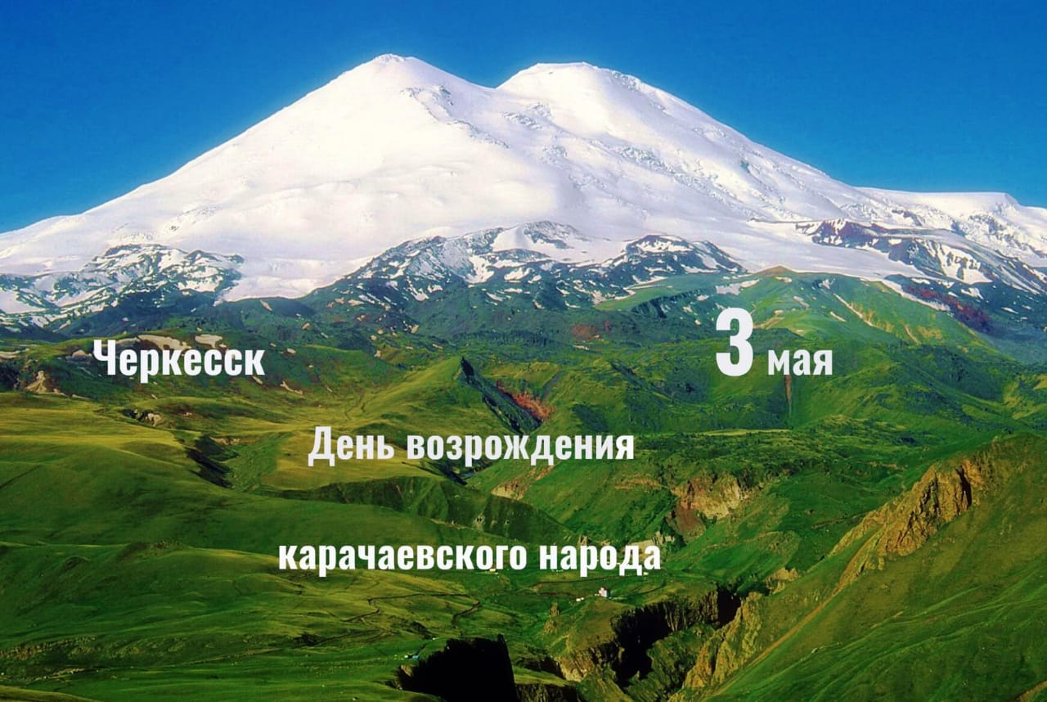

Подготовил учитель начальных классов:
Бостанова Луиза Хасанбиевна
МБОУ СОШ с.Привольное

2023г.
Ежегодно 3 мая весь многонациональный народ республики отмечает праздник День возрождения карачаевского народа. Именно в этот день, в мае 1957 года первые семьи карачаевцев вернулись на свою малую Родину из мест депортации, где они провели долгих 14 лет.
День возрождения карачаевского народа - поистине историческое событие в жизни республики, смысл и значимость которого заложены уже в самом его названии. Оно вобрало в себя всю современную историю карачаевского народа, как и других репрессированных народов, который, испив в полной мере горькую чашу произвола и беззаконий режима того времени, сумел не только выжить и выстоять в жесточайших условиях спецпоселений, но и вернуться к своим родным очагам, восстановить национальную государственность и с помощью своих сограждан - людей самых разных национальностей, живущих на территории Карачаево-Черкесии, приступил к полноценной жизнедеятельности на своей родной земле.
Всякое пережитое страдание, осмысленное и прошедшее через душу народа, превращается в его духовный опыт. К сожалению далеко не все карачаевцы вернулись из ссылки в Среднюю Азию и Казахстан. На этом скорбном пути карачаевцы многое потеряли, но сохранили веру в жизнь.

Цель : рассказать детям о празднике

Задачи :

Образовательная:
- сформировать представление о понятии “депортация”;
- сформировать представление жизни депортированного населения.

Воспитательная:
- научить сопереживать;
- воспитание граджанско-патриотических качеств;
- привитие любви к своей малой Родине.

Развивающая:
- развивать умения размышлять, делать выводы;
- развивать умение вести дискуссию.

Практическая значимость:
Данная методическая разработка может быть интересна педагогам, работающим с детьми младшего школьного возраста.
Мероприятие ко Дню возрождения карачаевского народа

Здравствуйте, дорогие ребята!
Сегодня мы с вами поговорим о празднике « День возрождения карачаевского народа», который посвящен возвращению карачаевцев после депортации из Средней Азии, где они были вынуждены провести 14 лет, прежде чем смогли вернуться на родину.
Депортация- это принудительное переселение в другое государство или в другую местность. Депортация целых народов - это печальная страница в истории нашей страны. В годы правления И. В. Сталина репрессии коснулись более 60 народов – это немцы, украинцы, калмыки, чеченцы, ингуши, литовцы, латыши, эстонцы, греки, болгары, армяне, крымские татары и др. Их общая численность – 3,5 миллиона человек.
Коснулось это и наших бабушек и дедушек. В то время как наши дедушки воевали на фронтах Великой Отечественной войны, женщины, дети и старики по ложному обвинению «За измену Родине…», были высланы из своего родного края в Среднюю Азию и Казахстан. Целых 14 лет пришлось им, терпя лишения и невзгоды, жить в этих местах. У них не было своих домов, не было одежды и даже еды. Но наш трудолюбивый, героический народ выстоял и вернулся домой.

Чтец 1
Будь горд, потомок вольного народа,
И головы в печали не склоняй!
В тебе живет высокая свобода
Земли, чье имя вечно — Карачай!
Ведущий 2:
2-го ноября 1943 года, как гром среди ясного неба, по всем аулам и селениям Карачаевской Автономной области прозвучал приказ: «Срочно собраться всем карачаевцам и ехать на сборный пункт, для дальнейшего выселения». После немецкой оккупации, после деления на категории: семьи красноармейцев, семьи красных офицеров, семьи партизан, семьи коммунистов, семьи пособников фашистам, вдруг все карачаевцы стали одной категорией — бандитами. Это было безумным кошмаром для всего карачаевского народа.
На рассвете в течение двух часов безвинный и ничего не подозревающий карачаевский народ под дулами автоматов, специально привлеченных для этого солдат из войск НКВД, был в спешном порядке погружен в товарные вагоны и отправлен в неизвестность — на восток.
Видео из фильма «Холод»

Чтец 2
Ай, горы Кавказа исчезли вдали,
По звездам их не отыскать, не найти
Про мой Карачай вам поведаю я
Все плачьте, кто слышит, все плачьте, друзья!
Желал бы душману я злой такой рок,

Слезами нас, кровью умывший…
Чугунных вагонов тяжелый замок
Цепями за нами закрывший…
Душману я отдал бы злой этот рок,
Неслыханный раньше людьми…
За сутки погнавший нас всех на восток,
Хоть не было нашей вины…

Ведущий 1:
Переселенцам было разрешено взять с собой лишь сухой паек, рассчитанный на несколько дней, и одежду. В среднем в «теплушку» погружалось до 50 человек, всего было сформировано 36 эшелонов. Более 20 дней переселенцы задыхались от тесноты и антисанитарии, мерзли и голодали, умирали от болезней. На остановках приоткрывали двери телячьих вагонов, наспех выгружали трупы и продолжали путь. Всего за время следования погибло 653 человека.
Ведущий 2:
Переселенцы были расселены небольшими группами на территории Северного Казахстана и Средней Азии, более чем в 480 населенных пунктах. Отдельные группы семей были депортированы даже в Красноярский и Хабаровский края, Амурскую и Иркутскую области. Цель такого расселения очевидна — полная ассимиляция народа, его исчезновение как этноса.
Ведущий 1:С первых же дней расселения был установлен специальный комендантский режим, по которому депортированным под страхом каторги запрещалось переезжать из одного населенного пункта в другой или же навещать родственников без специальных пропусков. Они должны были ежемесячно отмечаться в спецкомендатуре, в подтверждение того, что находятся по месту поселения, не имели права избираться депутатами, работать на руководящих должностях, служить в армии, поступать в высшие и среднеспециальные учебные заведения и т. д.
И это было в то время, когда восьмидесятитысячный народ послал на войну 15 тысяч своих сыновей, еще 2 тысячи работали трудармиях. С ненавистным врагом воевал каждый пятый карачаевец. Девять тысяч парней не вернулись с войны.
Видео «О героях карачаевцах»
Ведущий2:Демобилизованные с фронта, в соответствии с постановлением Госкомитета Обороны от 3 марта 1944 года, карачаевцы возвращались домой на Кавказ, где их ожидали разоренные и разграбленные села, или направлялись на лесозаготовки в Сибирь. Физически и морально надломленные, они направлялись в Казахстан и Среднюю Азию, где их ожидал тот же античеловеческий, унизительный комендантский режим. Напуганные целенаправленной пропагандой жители Средней Азии и Казахстана вначале встречали переселенцев как разбойников и людоедов.
Чтец 3: Стихотворение К.Мечиева «Выдержать»

Все рушится, все падает во тьму,
Под черным ураганом выселения.
О, дай Аллах народу моему,
В годину эту страшную терпенье!
Я ни мало пожил, и ни мало видел бед,
Но что они в сравнении с той, что ныне сомнения.
Изгнанник я, и вот под старость лет,
С родным народом маюсь на чужбине!
Уже тускнеет свет в моих глазах,
Но через все страдания и

Я об одном молю тебя, Аллах,
Народу моему пошли терпенье!
Чтец 4:
В развитие экономики Средней Азии и Казахстана весомый вклад внесли и карачаевцы. Как отмечал Совнарком Казахской ССР, многие из них «показали подлинно стахановские методы труда и добросовестного отношения к порученному делу» Звенья и бригады, созданные из карачаевцев, по отзывам ЦК КП Казахстана и Киргизии, показали образцы труда. Восемь таких бригад, организованных в Петровском районе Фрунзенской области, систематически выполняли нормы. В Новотроицком совхозе бригада Хосуевой заняла первое место в социалистическом соревновании. В Ворошиловском районе в 1946 году числилось 30 стахановцев и 70 ударников-карачаевцев. 30 из них были премированы. В Джамбульской области в 1946 году были премированы 3045 переселенцев в основном, карачаевцев.
Чтец 6: В 1947 году карачаевка Нузула Кубанова была удостоена звания Героя Социалистического Труда за высокие урожаи сахарной свеклы. Родившись в 1928 году в горном ауле Хурзук Карачаевского района, как и все жители гор, она с детства была приучена к тяжелому труду. Возможно именно трудолюбие и целеустремленность, впитанные с молоком матери, помогли перенести девушке потерю родителей и не вернувшихся с фронта братьев.
Изучив все тонкости ухода за сахарной свеклой, ее звено, состоящее из десяти девушек-горянок, с любовью и заботой обрабатывавших свой участок в 41 гектар, справлялось с работой лучше других. С каждым годом благодарная земля отплачивала все более обильным урожаем. Усердие девушек естественно не оставалось незамеченным, в 1946 году их наградили медалями "За трудовое отличие". А 1948 год ознаменовался настоящей сенсацией - рекордный урожай сахарной свеклы в 832 центнера вместо положенных 270 по плану. Чтобы подтвердить удивительный факт, была даже создана специальная комиссия. Вот за этот трудовой подвиг Нузула Кубанова и была удостоена почетного звания Герой Социалистического труда.
Через два года и 17-летней Патие Шидаковой за рекордный урожай сахарной свеклы (1206 центнеров с гектара) было присвоено высокое звание Героя. За выдающиеся результаты в выращивании сахарной свеклы звание Героя получила и третья карачаевка Тамара Абдуллаева. Высшим орденом страны - орденом Ленина были удостоены Маруа Шаманова, Асият Лайпанова, Фатима Умарова, Балбу Эркенова, Каракыз Джаттоева, Мариям Хапаева, Панаш Кубанова, а звеньевые Джанымхан Гаджаева и Гокка Суюнчева награждены орденом Трудового Красного Знамени. Тысячи карачаевцев были награждены орденами Трудового Красного Знамени, "Знак Почета" и медалями.
Активно работали карачаевцы и на табачных плантациях Таласской области Киргизии. За высокие урожаи табака орденом Ленина награждены Патия Айбазова, орденом Трудового Красного Знамени - Марьям Узденова, Назифат Байрамукова, и другие.

Чтец7
Киргизия - не отчая страна,
Ты не ждала, ты не звала меня.
Я здесь полдетства полупрожила

Получеловеком, полуненавидя,
Я вздрогнула, холмы твои увидя,
Святая полуродина моя.

Ведущий 1: В ноябре 1948 г. был издан Указ Президиума Верховного Совета СССР «Об уголовной ответственности за побеги из мест обязательного и постоянного поселения лиц, выселенных в отдаленные районы Советского Союза в период Отечественной войны», суть которого состояла в том, чтобы репрессированные народы были высланы навечно, без права возврата на этническую родину. Этим же указом режим спецпоселения ужесточался еще более. Документ предусматривал за самовольный выезд из мест поселения 20 лет каторжных работ.

Чтец 8:

Неужели не помните ВЫ
Как стучали, стонали рельсы,
В чем же были они не правы
Карачаевцы-переселенцы?
Может в том, что свинцовым туманом
застилала аулы скорбь.
По сынам, что по русским курганам
проливали горскую кровь.
Угоняли детей и женщин,
гнали вдов и сирот войны
был от жгучей обиды тесен
целый мир в эти страшные дни
Вороньем похоронки слитались,
каждый дом навещала беда...
От тебя ли Россия ждали
этой подлости горцы тогда...
Говорят, что пройдут года,
время лечит любые раны....
только вряд ли вернут нам года
погребенных в песках Казахстана....

Ведущий 1: 4 июля 1956 г. у Первого секретаря ЦК КПСС Н. С. Хрущева побывала делегация представителей Карачая, обсудившая с ним вопрос о дальнейшей судьбе карачаевского народа. Беседа, как говорят историки, продолжалась около часа и стала решающей для будущих поколений.
Ведущий 2: Перед началом массового возвращения на Родину в 1957 году, руководство Киргизии и Казахстана обратилось к представителям карачаевского народа с предложениями о невыезде и предоставлении обширных районов для образования автономной области. Карачаевцы от этих предложений отказались. В годы жизни в Казахстане и республиках Средней Азии карачаевцы трудились бок о бок с русскими, казахами, киргизами, узбеками. Активная трудовая жизнь способствовала укреплению дружбы и взаимообогащению культур народов.

Чтец 9:

На Кавказе звезды светят подругому
Здесь какая то другая тишина
Кажется мечтой дорога к дому
Тем кто не был дома долгие года.

Ведущий 1: 25 января 1957 года замминистра внутренних дел Толстиков подписал приказ «О разрешении проживания и прописки калмыкам, балкарцам, карачаевцам, чеченцам, ингушам и членам их семей, выселенных в период Великой Отечественной войны».
Ведущий 2: В современной Карачаево-Черкесии 3мая объявлено Днем возрождения карачаевского народа в память о том, что именно в этот день в1957 году в Черкесск прибыл первый эшелон с возвращающимися из депортации на родину карачаевцами.
Первая встреча на земле Карачаево-Черкессии была на станице Ураковская. Ногайцы встречали карачаевцев с хлебом и солью, со слезами на глазах.
Чтец10:

Друзья мои!.. Пусть в нашем доме отчем
Очаг не гаснет больше никогда!
Пусть больше никогда — ни днем, ни ночью
Дороги не отыщет к нам беда!
И, если радость к нам свой путь наметит,
Пути ее да не прервет обвал!
Мы будем для друзей добры, как дети,
А для врагов мы будем тверже скал!
И да сольемся все мы воедино,
Как в хлебе — чистая мука с водой!
Пусть будет храбрость качеством мужчины,
А трусость нас обходит стороной!
Пусть колосится полновесно, шумно
Пшеница наша — лучший дар земли!
Пусть будут наши старцы столь разумны,
Чтоб их слова в пословицы вошли!
Пусть больших трудностей не знают люди,
Чем трудность встреч друзей издалека!.
И пусть свобода наша вечной будет,
Как наши горы, что стоят века!

Ведущий 1: Несмотря на тягость тех испытаний, которые выпали на долю гордого народа, не удалось его поработить, сломить их дух. Вековая мудрость, выдержка целеустремленность позволили сохранить языковую и этническую самобытность, богатейшее духовное наследие.

Песня А.Текеева «Переселение»

Ведущий 2: Какое счастье для всех нас, что мы живем под мирным небом, не знаем, что такое унижение, голод, страх. Мы радуемся солнцу, друзьям, близким, своей малой родине. Наша республика сегодня процветает и с каждым днем хорошеет. А наша с вами задача – знать каждую страницу истории своего народа и беречь свою республику, страну.

ЗАКЛЮЧЕНИЕ

Патриотическое воспитание в современных условиях приобретает особую актуальность и значимость. Наличие чувства любви к своей малой Родине и его осознанность имеет большое значение в социальном, духовном, нравственном и физическом развитии личности человека. Мероприятия, посвященные депортации карачаевского народа, помогают не только формировать знания об истории карачаевского народа, но и способствуют формированию патриотических чувств.
Опыт проведения внеклассного мероприятия , посвященного депортации карачаевского народа показал, что это мероприятие вызвало живой интерес детей.

СПИСОК ЛИТЕРАТУРЫ

- Карачаевцы. Выселение и возвращение 1943-1957. Сборник материалов и документов. -Черкесск, 1993.
- Койчуев А.Д. 50 лет депортации карачаевского народа. // Репрессированные народы: история и современность. Российская научная конференция. -Карачаевск, 1994.
- Тебуев P.C. Депортация карачаевцев. Документы рассказывают. -Черкесск, 1997.

